

République du Sénégal
Un peuple – Un But – Une Foi

Ministère l'Enseignement Supérieur, de la Recherche et de l’Innovation


ÉCOLE POLYTECHNIQUE DE THIÈS

DÉPARTEMENT GÉNIE INFORMATIQUE
ET TÉLÉCOMMUNICATIONS

Déploiement d'une application LLM open-source
avec Docker Compose et Kubernetes

Présenté par : Aminata FIANYAH

Enseignant :
Pr MBENGUE
Matière :
Devops

1. Objectif
L'objectif de ce projet est d'acquérir une expérience pratique de la conteneurisation d'une application d'intelligence artificielle et de son orchestration. L'application, composée d'Ollama (moteur d'inférence pour modèles de langage) et d'Open WebUI (interface web de type ChatGPT), a d'abord été déployée avec Docker Compose, puis migrée vers Kubernetes sur un cluster Minikube.
Architecture : Utilisateur → Open WebUI (:8080) → Ollama (:11434) → Modèles LLM

2. Partie 1 Déploiement avec Docker Compose
L'application a d'abord été validée localement avec Docker Compose. Les deux services communiquent via un réseau Docker dédié, Open WebUI étant configuré pour joindre Ollama par son nom de service (http://ollama:11434).
Quatre modèles ont été téléchargés et testés avec succès depuis Open WebUI :
- llama3.2:3b
- mistral:7b
- gemma3:4b
- deepseek-r1:8b
Figure – Docker Compose

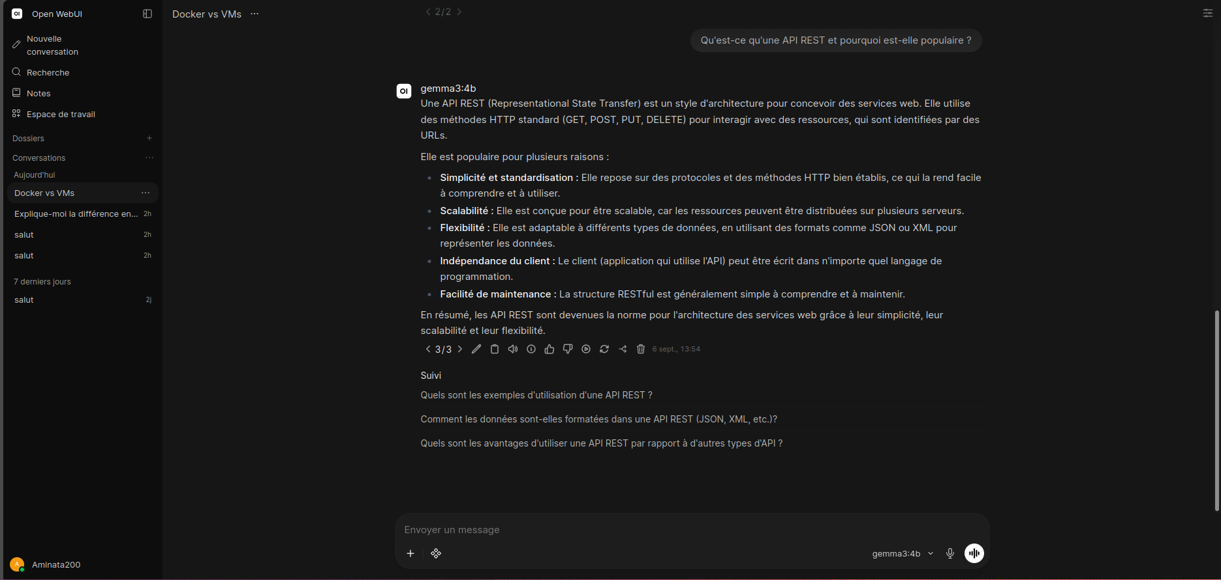
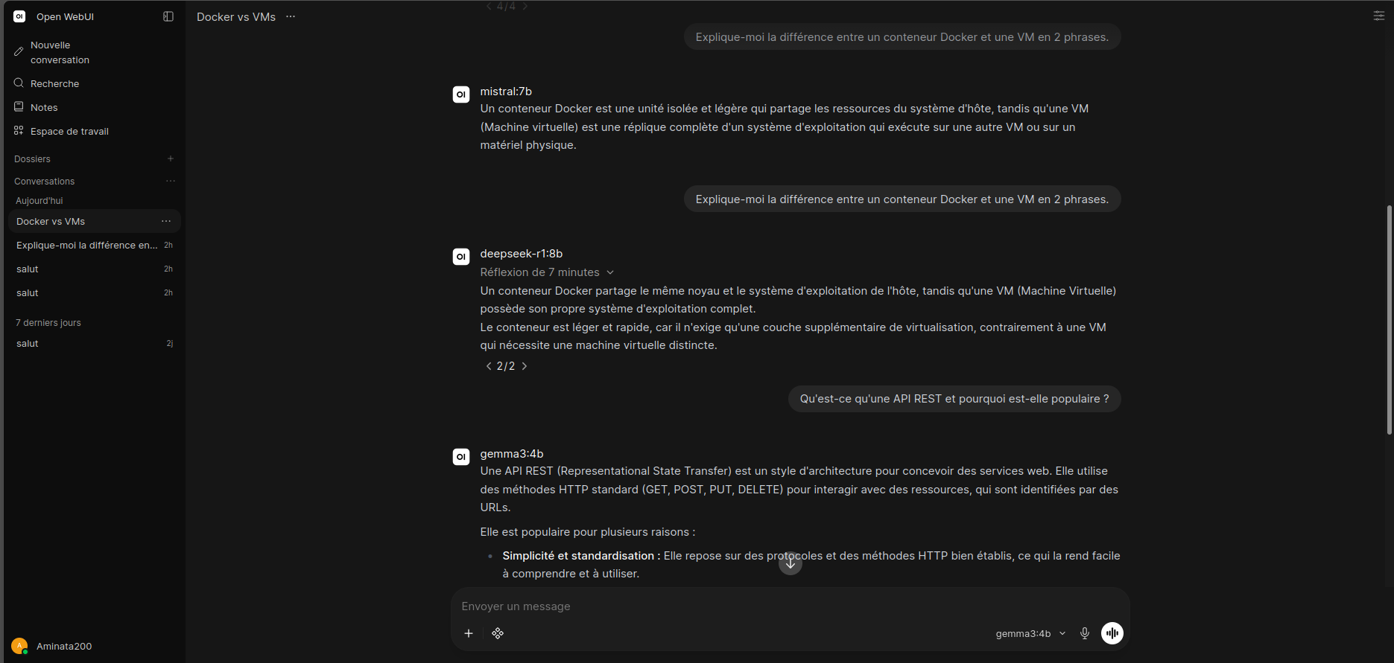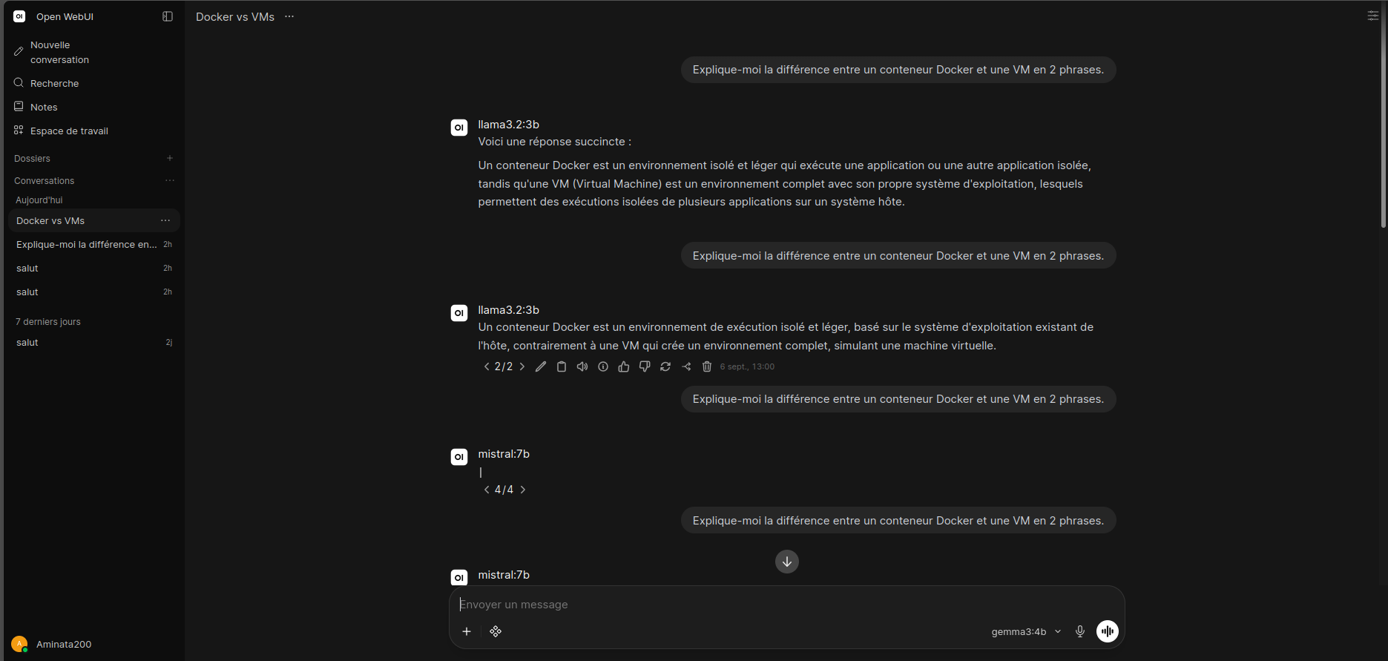

2.1 Difficultés rencontrées et résolues
- Bug de migration de base de données (v0.11.0 à v0.11.2 d'Open WebUI) : la première tentative de démarrage échouait avec une erreur SQLAlchemy (« no such table: config »). Résolu en épinglant une version corrigée de l'image.
- Healthcheck cassé : le test défini (wget) n'était pas disponible dans l'image ; remplacé par curl, effectivement présent dans le conteneur.
- Contrainte mémoire : le chargement simultané de plusieurs modèles (jusqu'à 5,2 Go pour deepseek-r1:8b) nécessitait d'augmenter la RAM allouée à Docker Desktop (VM interne initialement limitée à ~3,6 Go).
- Incompatibilité function calling : gemma3:4b ne supportant pas l'appel d'outils natif, il fallait désactiver la capacité « Outils intégrés » pour ce modèle dans les paramètres d'Open WebUI.

3. Partie 2 — Déploiement Kubernetes
Après validation locale, l'application a été migrée vers un cluster Kubernetes (Minikube, driver Docker) dans un espace de noms dédié, llm-app, afin d'isoler ses ressources des autres charges de travail du cluster.

3.1 Rôle de chaque ressource Kubernetes
Le tableau suivant récapitule les ressources déployées et la fonction précise de chacune :

Ressource | Nom(s) | Rôle
Namespace | llm-app | Isole logiquement toutes les ressources du projet des autres applications du cluster.
ConfigMap | ollama-config, webui-config | Sépare la configuration (variables d'environnement) de la définition des conteneurs, pour pouvoir la modifier sans redéployer le Pod.
PersistentVolumeClaim | ollama-pvc (20 Gi), webui-pvc (2 Gi) | Réserve un espace de stockage qui survit à la suppression ou au redémarrage d'un Pod.
Deployment | ollama, open-webui | Maintient en permanence le nombre de répliques désiré, recrée automatiquement un Pod en cas de défaillance (self-healing).
Service (ClusterIP) | ollama-service | Fournit une adresse réseau stable et interne pour joindre Ollama, indépendamment de l'IP réelle et changeante du Pod.
Service (NodePort) | webui-service | Expose Open WebUI en dehors du cluster, sur le port 30080 de la machine hôte.
Probes | startup / readiness / liveness | Surveillent l'état de démarrage, de disponibilité et de santé de chaque conteneur (détail en 3.4).

Chaque conteneur définit des requests (ressources garanties) et des limits (plafond autorisé), afin d'éviter qu'un pod ne monopolise les ressources du nœud :
Conteneur | CPU request | CPU limit | Mémoire request | Mémoire limit
ollama | 1 | 4 | 2Gi | 6Gi
open-webui | 500m | 2 | 1Gi | 3Gi

Ollama utilise le port 11434 et Open WebUI le port 8080.
Deux volumes persistants ont été configurés :
- ollama-pvc de 20 GiB
- webui-pvc de 2 GiB

3.2 Communication entre les services
À l'intérieur d'un même Namespace, chaque Pod peut joindre un autre service simplement par son nom, grâce à la résolution DNS interne automatique de Kubernetes — sans jamais connaître son adresse IP réelle.
C'est le mécanisme utilisé ici :
open-webui (Pod) → ollama-service (Service, DNS interne) → ollama (Pod)
Le ConfigMap webui-config définit la variable :
OLLAMA_BASE_URL=http://ollama-service:11434
Cette variable est injectée dans le conteneur Open WebUI.
Le Service ollama-service agit comme point d'entrée stable : même si le Pod Ollama est recréé (et change d'adresse IP interne), le Service continue de router le trafic vers la nouvelle instance grâce à son sélecteur de label (app: ollama).

3.3 Pourquoi les PersistentVolumeClaims sont nécessaires
Un Pod Kubernetes est éphémère : lorsqu'il est recréé (mise à jour, panne, redémarrage du nœud), tout son système de fichiers interne est perdu.
Sans PVC, chaque redémarrage entraînerait la perte :
- des modèles LLM déjà téléchargés dans Ollama (plusieurs gigaoctets, longs à retélécharger) ;
- de l'historique des conversations ;
- des comptes utilisateurs d'Open WebUI.
Le PVC réserve un espace de stockage persistant, indépendant du cycle de vie du Pod, monté respectivement sur : /root/.ollama et /app/backend/data

3.4 Rôle des probes (startup, readiness, liveness)

Probe | Question à laquelle elle répond | Conséquence en cas d'échec
Startup | Le conteneur a-t-il fini de démarrer ? | Les autres probes sont suspendues tant qu'elle échoue — évite de tuer un conteneur juste lent à démarrer (ex : chargement d'un modèle).
Readiness | Le conteneur est-il prêt à recevoir du trafic maintenant ? | Le Pod est retiré du Service (ne reçoit plus de requêtes) sans être redémarré.
Liveness | Le conteneur est-il toujours fonctionnel ? | Kubernetes redémarre le conteneur automatiquement (self-healing).

Ces trois probes ont des rôles complémentaires et non redondants :
- la startup probe protège un conteneur lent à s'initialiser ;
- la readiness probe gère les indisponibilités temporaires sans redémarrage inutile ;
- la liveness probe détecte un blocage définitif nécessitant un redémarrage.
Pour Open WebUI, ces probes utilisent httpGet sur /health — contrairement à Docker Compose où le healthcheck doit exécuter un binaire (curl/wget) à l'intérieur du conteneur, Kubernetes effectue la requête HTTP nativement depuis le kubelet, sans dépendre d'un outil installé dans l'image.

3.5 Validation du déploiement
la commande kubectl get pods -n llm-app confirme que les deux Pods sont à l'état Running (aucun CrashLoopBackOff, aucun Pending) ; les Services et les PVC sont respectivement actifs et Bound.
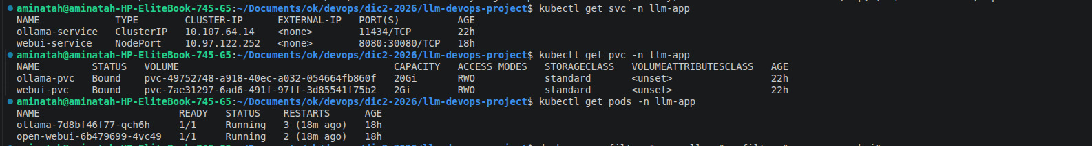
Figure — Services, PVC et Pods actifs dans le namespace llm-app

Figure 3 – Interface et tests LLM
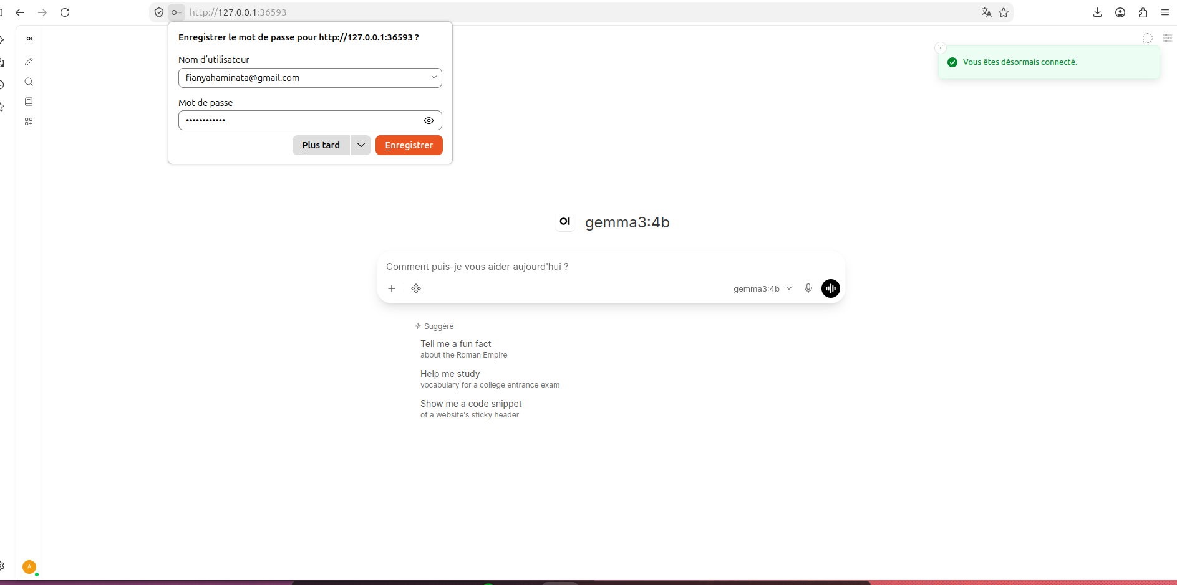
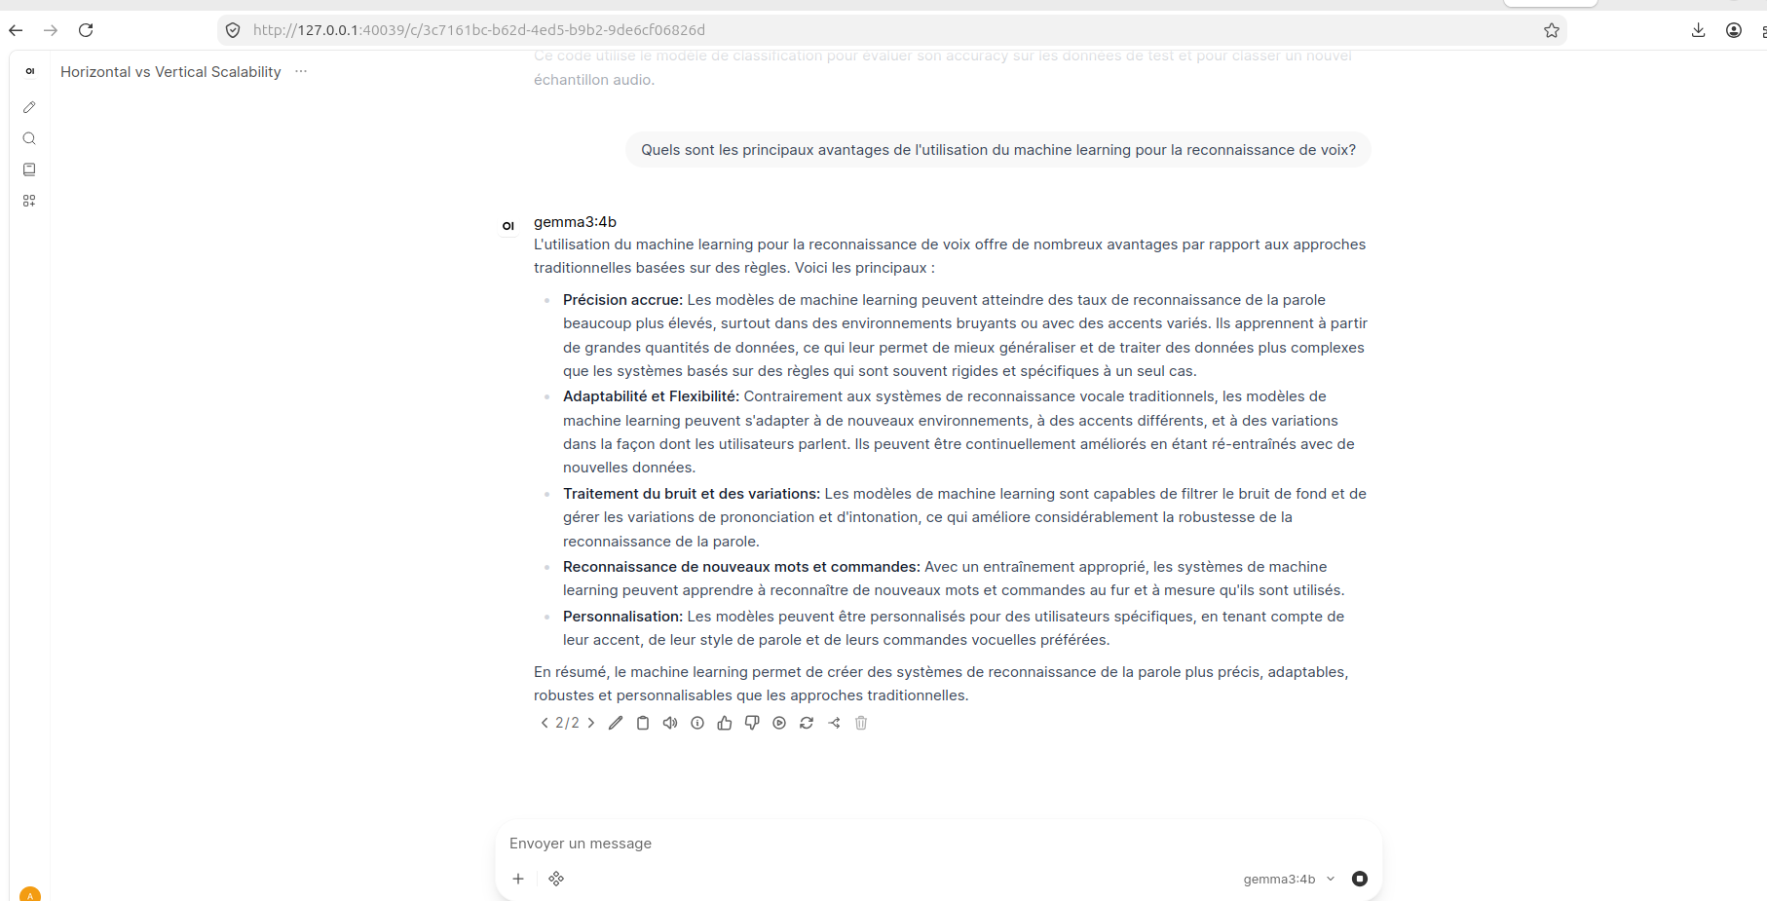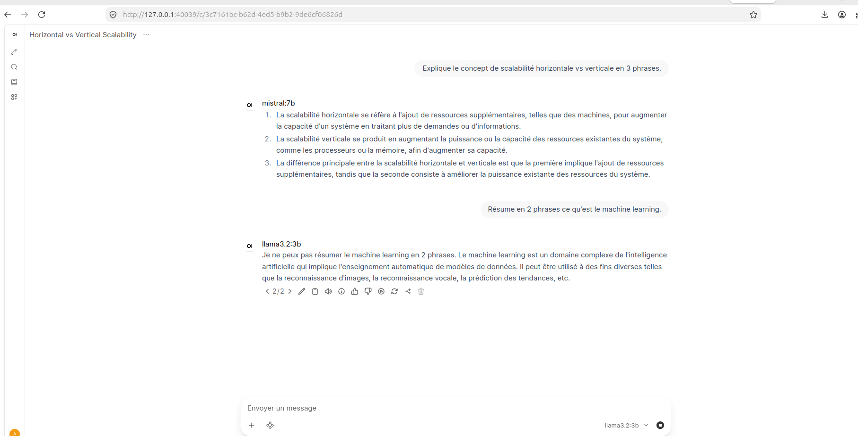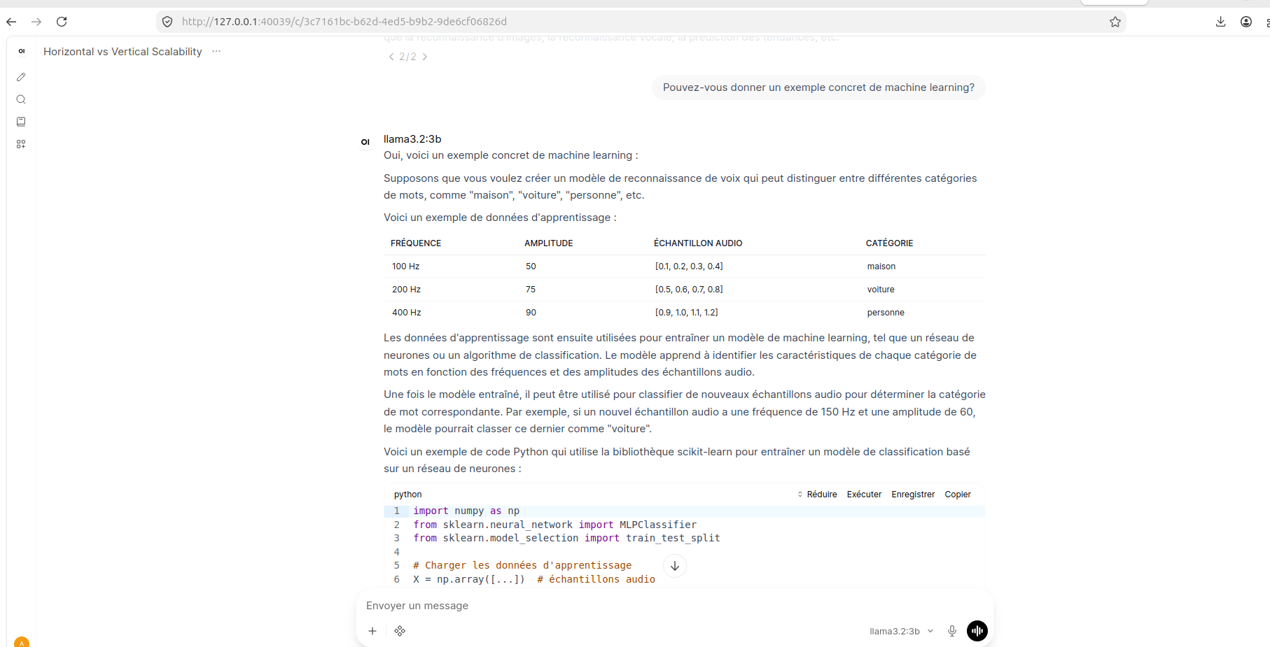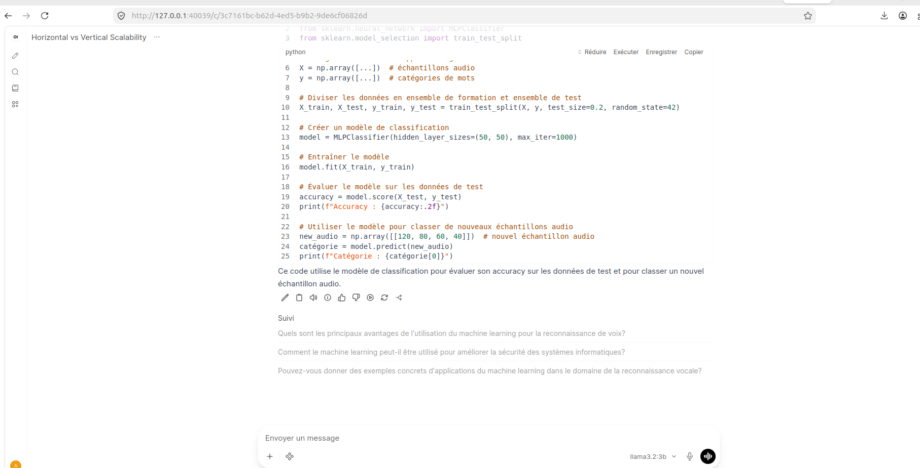

4. Différences entre Docker Compose et Kubernetes

Aspect | Docker Compose | Kubernetes
Unité de base | Conteneur | Pod (un ou plusieurs conteneurs partageant réseau et stockage)
Redémarrage automatique | restart: unless-stopped (au niveau du conteneur, sur un seul hôte) | Deployment recrée automatiquement tout Pod défaillant (self-healing), sur n'importe quel nœud du cluster
Découverte de service | Nom du service, résolu par le réseau Docker interne | Nom du Service, résolu par le DNS interne du cluster, indépendant de l'IP du Pod
Dépendances au démarrage | depends_on avec condition service_healthy | Pas d'équivalent direct ; géré via les readiness probes et la tolérance des clients aux erreurs de connexion
Health check | Une seule commande (souvent un binaire exécuté dans le conteneur) | Trois probes distinctes (startup/readiness/liveness), avec un mode httpGet natif sans dépendance à un binaire
Mise à l'échelle | Manuelle (réplicas limités, un seul hôte) | Déclarative (replicas:), et automatisable via un Horizontal Pod Autoscaler, sur plusieurs nœuds
Portée | Un seul hôte Docker | Un cluster de plusieurs nœuds, avec planification (scheduling) automatique des Pods

5. Bonus implémentés

5.1 NetworkPolicy
Une NetworkPolicy a été définie pour restreindre le trafic entrant vers Ollama au seul Pod Open WebUI, limitant ainsi la surface d'attaque réseau interne au cluster. Le fichier a été appliqué avec succès (kubectl apply), mais le CNI par défaut de Minikube (kindnet) ne fait pas respecter les NetworkPolicy nativement : la ressource est bien créée et syntaxiquement valide, mais son effet de filtrage réel nécessiterait un CNI compatible tel que Calico ou Cilium, comme cela serait le cas dans un cluster de production.

5.2 PodDisruptionBudget
Un PodDisruptionBudget (minAvailable: 1) a été configuré pour chacun des deux services, garantissant qu'au moins une réplique reste disponible lors d'opérations de maintenance planifiées (ex : drain d'un nœud). Avec une seule réplique par service dans cette configuration, son effet pratique est limité, mais la ressource démontre la compréhension du mécanisme de disponibilité en production.
Figure — PodDisruptionBudget actifs pour Ollama et Open WebUI

6. Conclusion
Ce projet a permis de passer d'un déploiement Docker Compose fonctionnel à une architecture Kubernetes complète et validée, en respectant les bonnes pratiques demandées : requêtes et limites de ressources, sondes de santé à trois niveaux, stockage persistant et configuration externalisée via ConfigMaps.
Au-delà de la migration elle-même, le travail de dépannage (bug de migration applicative, contraintes mémoire, incompatibilités de modèle) a permis de mettre en pratique des compétences concrètes de troubleshooting DevOps, aussi importantes que le déploiement initial.

